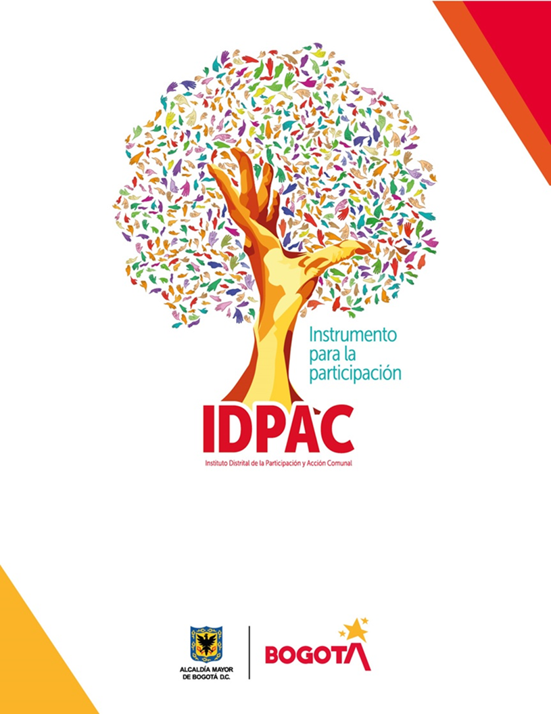F

INFORME DE TRANSPARENCIA

PROCESO ATENCIÓN A LA CIUDADANÍA

SECRETARIA GENERAL

ENERO 2022

# TABLA DE CONTENIDO

**TABLA DE CONTENIDO** 2

**OBJETIVO** 4

1. **PETICIONES REGISTRADAS** 5

**2.** **CANALES DE INTERACCION** 6

**3.** **TIPOLOGIA** 7

**4. ANALISIS**  9

# TABLA DE ILUSTRACIONES

Ilustración 1: Peticiones registradas enero 2022 …………………………………………………………………3

Ilustración 2: Canales de interacción enero 2022…………………………………………………………………4

Ilustración 3: Tipología enero 2022

………………………………………………………………………………………6

**OBJETIVO**

El Instituto Distrital de la Participación y Acción Comunal IDPAC, en cumplimiento a la Ley 1712 de 2014, la cual regula el derecho de acceso a la información pública, los procedimientos para el ejercicio y garantía del derecho y las excepciones a la publicidad de información. Se presenta el informe de transparencia referente al mes de enero 2022 que evidencia las peticiones, quejas, reclamos y sugerencias, recibidas y atendidas por las diferentes dependencias del IDPAC.

# 1. PETICIONES REGISTRADAS

# Los datos del mes de enero hacen referencia a los requerimientos ciudadanos recibidos y registrados por la entidad, a través del sistema Distrital para la Gestión de las peticiones ciudadanas - Bogotá Te Escucha, los cuales arrojan un total de 77 solicitudes, el mayor porcentaje corresponde a la dependencia de la Subdirección de Asuntos Comunales con 47 solicitudes.

**Ilustración 1:** Peticiones registradas enero 2022

**Fuente:** Dirección Distrital de Calidad del Servicio - Sistema Bogotá Te Escucha.

La siguiente tabla proyecta la cantidad de requerimientos ciudadanos gestionados por cada dependencia de la entidad. En esta se puede observar a la Subdirección de Asuntos Comunales, como la dependencia con mayor número de solicitudes asignadas con un 61% del total de las solicitudes que ingresan a la entidad durante el mes de enero.

|  |  |  |
| --- | --- | --- |
| **DEPENDENCIA** | **ENERO** | % |
| SAC | 47 | 61% |
| ATC | 16 | 21% |
| A. T. HUMANO | 6 | 8% |
| S. FORTALECIMIENTO | 3 | 4% |
| O. C DISCIPLINARIO | 2 | 3% |
| G. ESCUELA | 1 | 1% |
| S. GENERAL | 1 | 1% |
| G. DE PROYECTOS | 1 | 1% |
| **TOTAL GENERAL** | **77** | 100% |

**Fuente:** Dirección Distrital de Calidad del Servicio - Sistema Bogotá Te Escucha.

1. **CANALES DE INTERACCION**

A continuación, se expone la cantidad total de solicitudes que ingresan por los canales dispuestos por el aplicativo del Sistema Distrital para la Gestión de Peticiones Ciudadanas - Bogotá Te Escucha y la relación porcentual de las mismas.

**Ilustración 2:** Canales de interacción enero 2022.

**Fuente:** Dirección Distrital de Calidad del Servicio - Sistema Bogotá Te Escucha.

|  |  |  |
| --- | --- | --- |
| **CANAL** | **ENERO** | **%** |
| WEB | 41 | 53% |
| E MAIL | 26 | 34% |
| ESCRITO | 8 | 10% |
| PRESENCIAL | 1 | 1% |
| TELEFONO | 1 | 1% |
| REDES SOCIALES | 0 | 0% |
| BUZON | 0 | 0% |
| **TOTAL** | **77** | **100%** |

**Fuente:** Dirección Distrital de Calidad del Servicio - Sistema Bogotá Te Escucha.

1. **TIPOLOGIA**

Durante el mes de enero el 51% de las peticiones que ingresaron a la entidad a través de Bogotá Te escucha lo hicieron bajo la tipología de Derecho de Petición de interés Particular, seguido de los Derechos de Petición de interés General con un 35%. Otros tipos de petición como solicitud de acceso a la informacion obtuvo el 6%, la consulta presento un 4%.

**Ilustración 3:** Tipología diciembre 2021.

**Fuente:** Dirección Distrital de Calidad del Servicio - Sistema Bogotá Te Escucha.

|  |  |  |
| --- | --- | --- |
| **TIPO DE PETICION** | **ENERO** | **%** |
| D.P INTERES PARTICULAR | 39 | 51% |
| D.P INTERES GENERAL | 27 | 35% |
| S.A INFORMACION | 5 | 6% |
| CONSULTA | 3 | 4% |
| DENUNCIA POR ACTOS DE CORRUPCION | 2 | 3% |
| SUGERENCIA | 1 | 1% |
| FELICITACION | 0 | 0% |
| RECLAMO | 0 | 0% |
| SOLICITUD DE COPIA | 0 | 0% |
| QUEJA | 0 | 0% |
| **TOTAL GENERAL** | **77** | **100%** |

**Fuente:** Dirección Distrital de Calidad del Servicio - Sistema Bogotá Te Escucha.

1. **ANALISIS**

Durante el mes de enero se presentaron 77 requerimientos de los cuales 6 fueron trasladados con tiempo de respuesta de un (1) día, de acuerdo al ítem de ***SOLICITUD DE ACCESO A LA INFORMACION,*** el número de solicitudes recibidas fue de 6 peticiones, de las cuales 1 fue trasladada, presentaron un promedio de respuesta de un (1) día; no se presentó ninguna solicitud a la cual se le negó la informacion.





**Fuente:** Dirección Distrital de Calidad del Servicio - Sistema Bogotá Te Escucha.

Elaboró: Lizeth Sanchez Martinez

Revisó: Luis Fernando Ángel Aros

**BIBLIOGRAFÍA**

<https://www.funcionpublica.gov.co/eva/gestornormativo/norma.php?i=56882>

<https://sdqs.bogota.gov.co/sdqs/login>